Le Havre, d’hier à aujourd’hui…

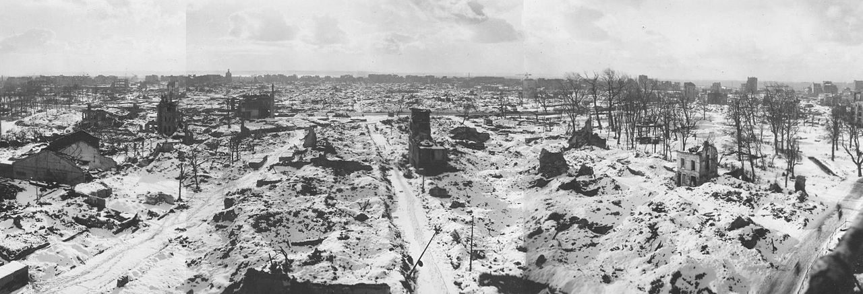
Le Havre, hiver 1944-1945. (Source : Wikipédia)

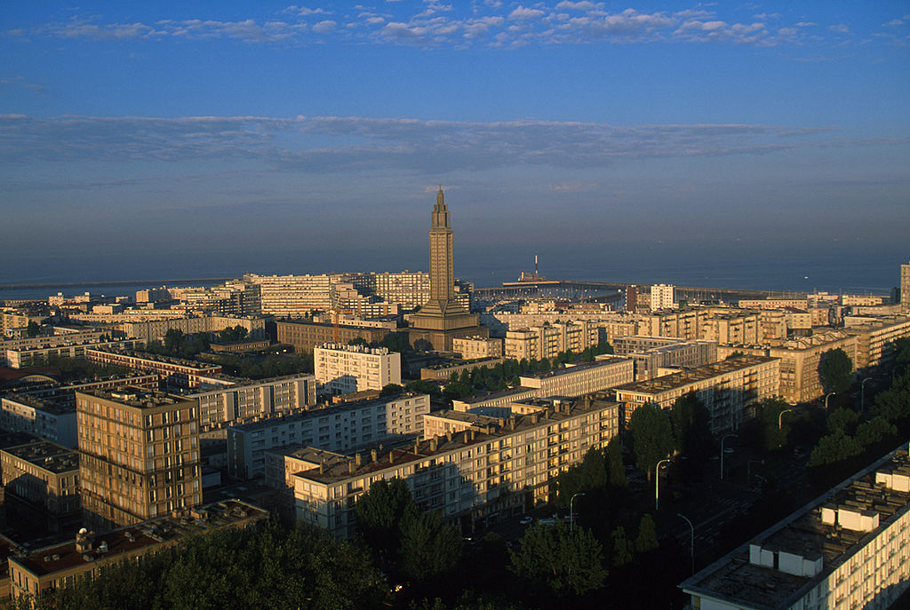
Le Havre, en 2005. (Source : Wikipédia)

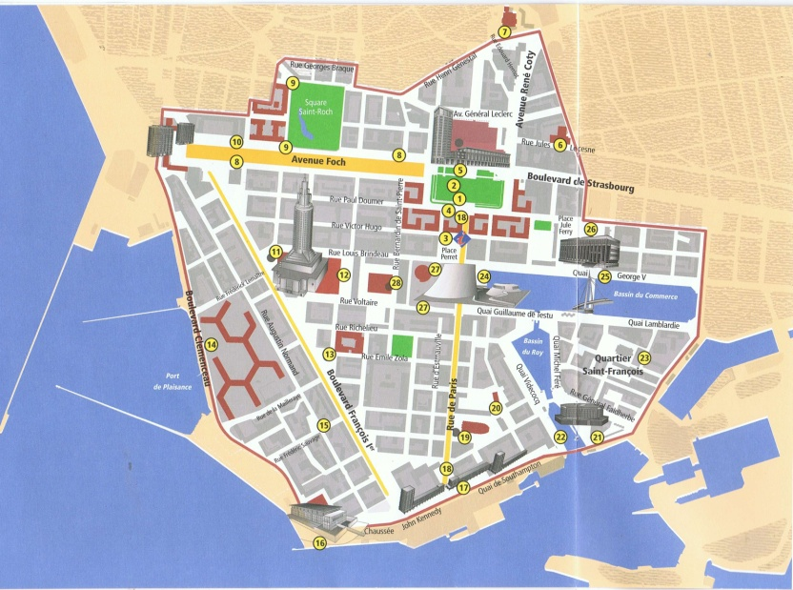 | 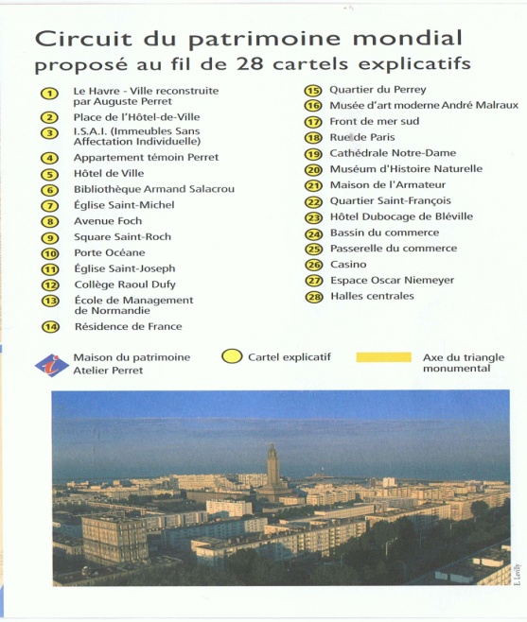
Le circuit du patrimoine. (Source : Maison du patrimoine, Le Havre)

